접수 번호:
이 름 |  | 생년 월일
주 소
전 화 |  | e-mail
작품 장르
(해당 사항에 모두 표기)

회화□ | 조각□ | 설치□ | 드로잉□ | 퍼포먼스□ | 미디어□ | 애니메이션□
사진□ | 디지털□ | 출판□ | 공연□ | 무용□ | 기타□

제출자료 리스트
(제출 자료에 모두 표기)

공모신청서□ | 전시계획서□ | 포트폴리오□ | 작가노트□ | 이력서□

공모 신청 시 주의 사항:
1. 모든 자료는 우편과 이메일로 접수되며 접수된 자료는 반출되지 않고 <아트스페이스 오>의 아카이브에 보관됩니다. 이점 숙지하시고, 유일원본을 보내시는 일이 없도록 주의하여 주시기 바랍니다. (우편 접수시 마감일 우편소인 유효)
2. 공모신청 접수 완료 시 문자로 안내해 드립니다.

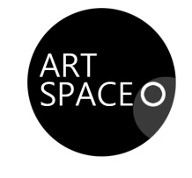 아트스페이스 오 작가 공모 신청서

